背景：

一个一级分类下，有很多二级分类，

一个产品有很多一级分类，一个产品同一个一级分类下很多个二级分类

问：搜索框搜索和筛选如何实现（如图）



20190911 :

现在的数据库设计

主表（省略测试版的）



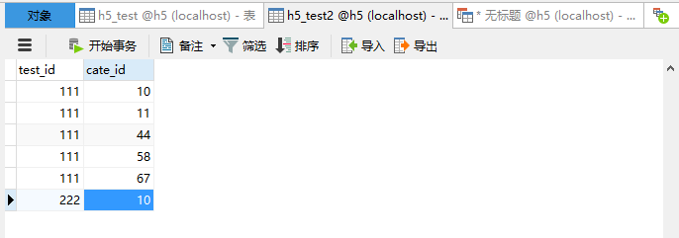

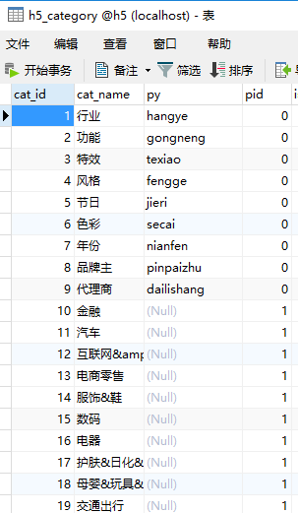

现在是这样的，这样可以用php把不合适的筛选掉，但是翻页那里怎么办呢

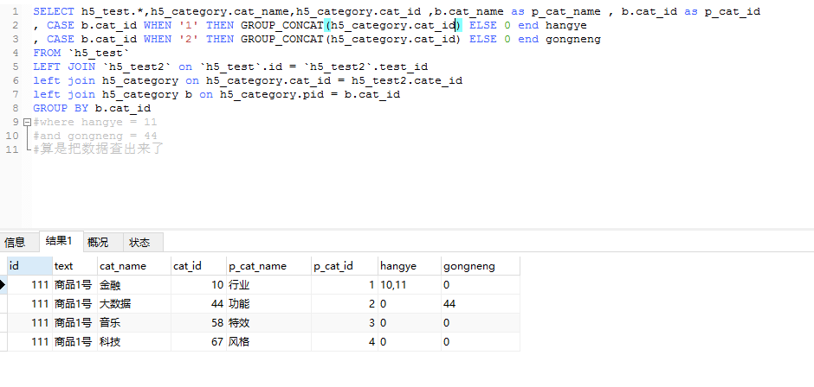

20191022 :

今天想到了先把各条件对应的商品Id查出来，然后做相交交集，然后在查询语句里面in这些Id。很明显这样性能并不好，首先sql语句过长，其次in不能命中索引。

还想到了一种

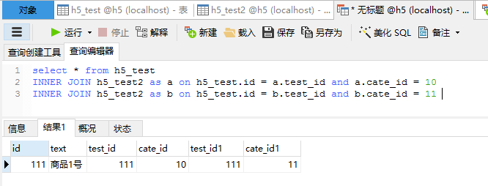

这样条件多的话要连好多表

20191030 :

今天看了商淘开源商城的源码，也是上面In的这种方法的。